## سوال 1)

مرحله اول:

$$\acute{s}=A s=null \\ H\left(A\right)=h\left(A\right)=7 \\ a=f \\ s=A$$ مرحله دوم:

$$\acute{s}=D s=A \\ H\left(D\right)=h\left(D\right)=5 \\ Result\left(A, f\right)=D \\ H\left(A\right)=6 \\ a=e \\ s=D$$ مرحله سوم:

$$\acute{s}=E s=D \\ E is Goal$$

به عنوان توضیح: از A شروع کردیم و از طریق یال f به D رسیدیم؛‌ سپس از طریق یال e به هدف که همان E بود رسیدیم و الگوریتم به پایان رسید.

## سوال ۲)

ترتیب اعمال را چپ، پایین، راست، بالا در نظر گرفته ام و برای زیاد نشدن حالات فرض کرده ام که حرکات ربات با دستور ما انجام می‌شود و حین این حرکات صرفا می‌خواهد متوجه شود که در ابتدا در کدام خانه بوده است و نمی‌خواهد به صورت خودسر در این جدول حرکت کند.

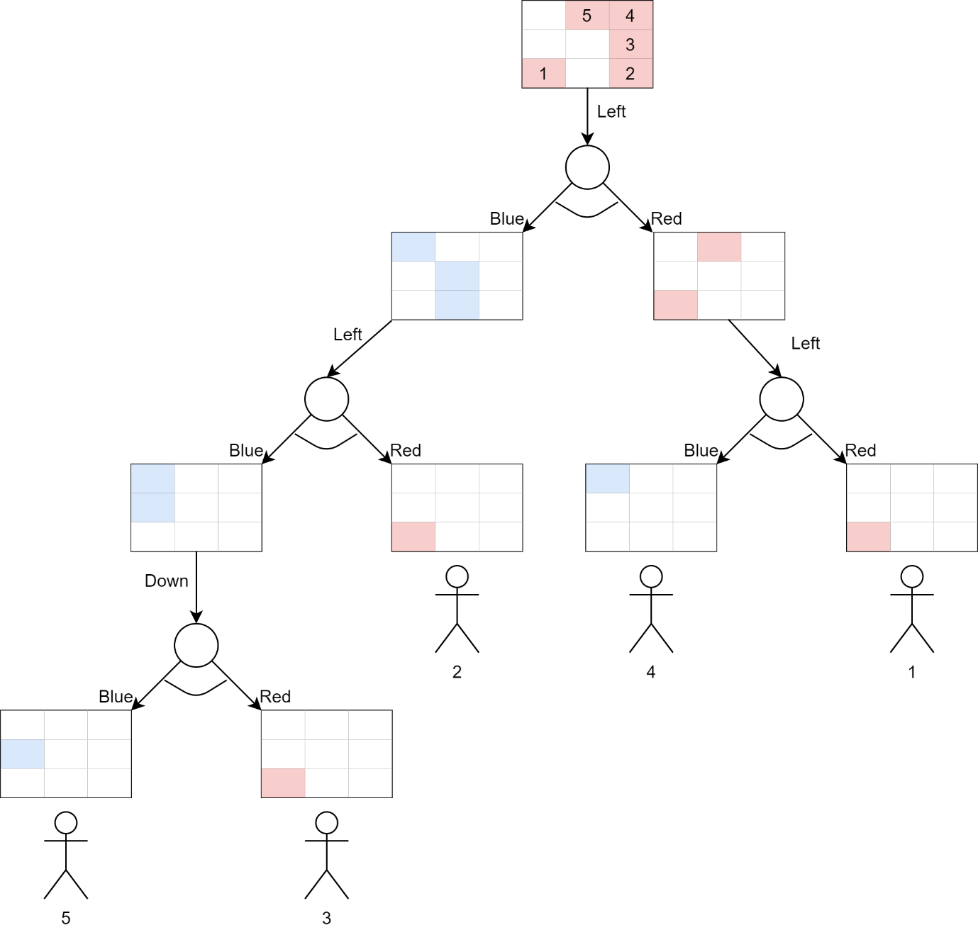

خانه‌های قرمز ممکن برای شروع را مشخص کرده ام و در انتها نیز روی شکل‌ها مشخص کرده ام که هر خانه‌ی هدف مربوط به کدام حالت شروع است. البته از کشیدن حالت‌هایی که منجر به لوپ می‌شد هم صرف نظر کرده ام.

## سوال ۳)

در مرحله‌ی صفر خودمان را در خانه‌‌ای که

استیت شروع در آن قرار دارد،‌ گذاشتیم و

در مراحل بعدی طبق درخواست سوال به

ترتیب، کنش‌های چپ، راست، بالا و پایین

را اجرا نمودیم که مراحل آن ۲ تا ۲ تا

در هر شکل قابل مشاهده است.  
‌